ОШ „Свети Сава“, Врчин

ПРЕДМЕТ: МАТЕМАТИКА РАЗРЕД: ПРВИ

MEСЕЦ: СЕПТЕМБАР

ШКОЛСКА 2021/2022. год.

ТЕМА: Величина и положај предмета
ИСХОДИ:

Ученик ће бити у стању да:
– упоређује предмете и бића по величини;
– упоређује предмете по висини;
– упоређује предмете по ширини;
– упоређује предмете по дужини и боји
–одређује међусобни положај предмета и бића и њихов положај у односу на тло коришћењем одредница: горе, доле, уз – низ.
.

САДРЖАЈИ РАДА:
Веће – мање
Дуже – краће
Више – ниже
Шире – уже
Упоређивање предмета по дужини и боји
Горе – доле, уз – низ

  - Веће – мање
Анализирати предмете из непосредне околине. Уочавати и упоређивати предмете у учионици (нпр. велика табла и мала табла; велика свеска и мала свеска; велика саксија и мала саксија и др.).
Нацртати на табли велику торбу и малу торбу, након чега изводити једног по једног ученика пред таблу и помагати им да нацртају:
- велику и малу оловку;
- велику и малу лопту;
- велику и малу кућу;
- велики и мали цвет.
Наставити разговор о илустрованим примерима из њихових уџбеника уз константно наглашавање правилног коришћења термина веће и мање.
На овај начин ће се упоређивати предмети по величини и процењивати однос већи – мањи.
Задаци за проверу знања
Оно што је веће обој црвено, оно што је мање обој жуто.
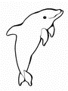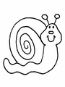
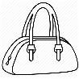
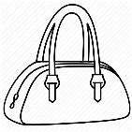

  - Дуже – краће
На конкретним примерима и моделима из непосредне околине деца треба да уоче „дуже” и „краће”. Истаћи предмете у учионици који се разликују по дужини. На конкретним примерима ученици треба да пореде предмете користећи термине „дуже” и „краће”, нпр. лењири, оловке, пертле, траке и др.
Показујемо два лењира различите дужине (пожељно је да буду и различите боје, ради лакшег уочавања) и њима установљавамо појмове дуже и краће.
Истаћи да код упоређивања по дужини 3 и више предмета или бића користимо термине „најдужи” и „најкраћи”. На табли нацртати три линије различите дужине и различите боје, ради лакшег разумевања.
Насавити разговор о приказаним примерима у њиховим уџбеницима.

Задаци за проверу знања

  - Више ниже
Дефинисати разлике између појмова веће и мање, више и ниже. Нпр. Марија није мала, него ниска, а дрво није велико, већ високо. Поновити на неколико примера, јер је познато да ученици првог разреда често мешају поменуте термине.
Потом питати ученике да сами наведу неколико примера на основу којих се може проверити да ли разликују поменуте појмове.
Заједно са ученицима анализирати предмете из непосредне околине. Уочавати и упоређивати предмете у учионици, нпр. столице, школске ормаре и др.
На табли нацртати три групе цртежа:
- три ормара различите висине;
- две бандере различите висине;
- два дрвета исте висине.
Ученици уочавају и предмете
који су једнаки по висини и на практичним примерима схватају логичко правило релације једнако.

Задаци за проверу знања

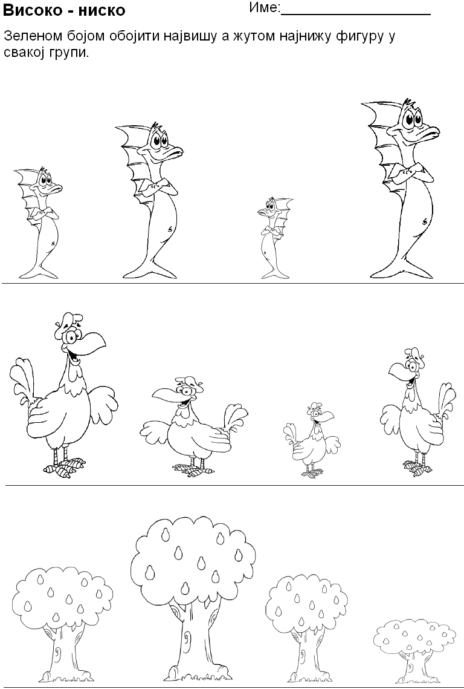
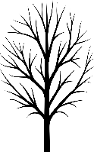
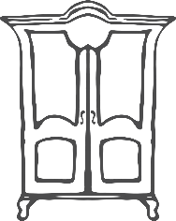
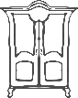
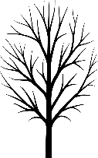

  - Шире – уже

Дефинисати разлику између појмова шире и уже примерима које учитељ црта на табли (шири и ужи шал). Ученици све време именују односе приказаних предмета. Учитељ их усмерава и наводи на правилно коришћење термина.
Наводити примере из непосредног окружења, нпр. у учионици: шири и ужи прозор, шира и ужа књига, шира и ужа свеска и др.
Наставити разговор о приказаним примерима у њиховом уџбенику.
Задаци за проверу знања
- Све што је шире обој зеленом, а што је уже жутом бојом.

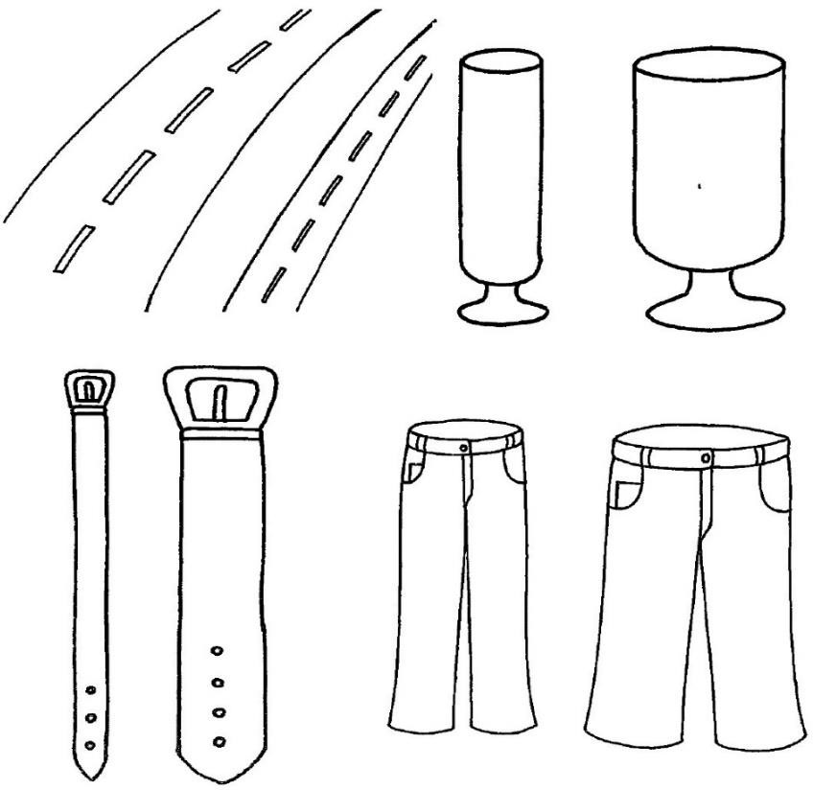
- Испод ширег предмета нацртај плаву звездицу, а испод ужег црвену.

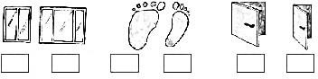

  - Упоређивање предмета по дужини и боји

Уочавати предмете у учионици који су исте боје, а различите дужине (нпр. два ученика имају графитну оловку исте боје, али један ученик је више зарезао и др.).
Наставити разговор о приказаним примерима у њиховом уџбенику.
Задаци за проверу знања
Математички диктат
1. Нацртај две оловке-једну краћу, а другу дужу.
2. Нацртај плави дрес и црвену лопту
3. Нацртај три штапа различите дужине. Најдужу подебљај зеленом бојом, а најкраћу наранџастом
На крају анализирати урађени диктат.

  - Горе – доле, уз – низ
На почетку рада са ученицима извести игру „Дан, ноћ”. Када учитељ изговори „дан”, ученици треба да устану са места, а када каже „ноћ”, ученици треба да чучну, чиме повезују положај тела са појмовима горе и доле.

Кроз практичне примере, уочавањем предмета око себе, ученици треба да истакну шта је горе, а шта доле и шта је низ, а шта уз. Постављати питања:
- Где се налази лустер? (Одговор: Горе.)
- Где се налазе ноге ђака у односу на клупу? (Одговор: Доле.)
- Где је Месец, а где цвет? (Одговор: Месец је горе, цвет је доле.)
Потом, да би се објаснила релација уз, рећи ученицима да ставе уџбеник уз свеску.
На табли нацртати семафор и повести разговор о томе које светло је горе, а које доле. Ученици треба да наведу и боје на семафору и где се које светло налази.

Задаци за проверу знања
Математички диктат
1. Нацртај пужа који се пење уз дрво.
2. Нацртај дечака који се креће низ степенице.

